
<Гудок.-2014.-№ 178 (7 октября)>.-С.1

Перевозки

Скорости доставки на сети выросли по всем категориям отправок
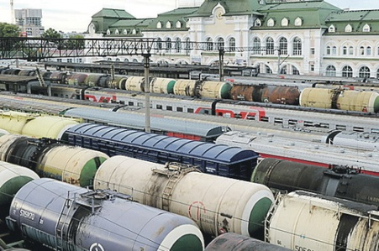
За 9 месяцев скорость маршрутных отправок на сети выросла на 120 км/сут. и составила 441 км/сут. Это позволило сократить количество претензий за нарушение сроков и предъявляемые при этом штрафные санкции, соответственно на 39% и 28%.
Об этом было вчера заявлено на оперативном совещании, которое провёл президент ОАО «РЖД» Владимир Якунин. Он обратил внимание на то, что такие важные позитивные изменения приносит кропотливая работа по совершенствованию взаимодействия с клиентами по своевременной доставке грузов. «Нужно закрепить положительную тенденцию и продолжать активно работать в этом направлении», – подчеркнул глава компании.
В целом за январь – сентябрь надёжность доставки составила 86,6%, этот же показатель по гружёным отправкам достиг 89,3%, по порожним – 84,3%. В наибольшей степени, на 72 км/сут., к прошлому году выросла скорость гружёной отправки, при этом рост наблюдался по всем категориям отправок.
За истекшие пять дней октября эксплуатационный грузооборот вырос к 2013 году на 2,2%, но к заданию выполняется пока на уровне 97,8%. В ближайшее время это отставание будет преодолено. Общая передача по междорожным стыкам в среднем в сутки составила 169,8 тыс. вагонов, что на 6,5%, или на 10,5 тыс. вагонов выше, чем в 2013 году, в том числе передача гружёной части увеличилась на 5,9 тыс. вагонов, до 105 тыс. Участковая скорость в этом месяце выросла на 1,2 км/ч, до 36,2 км/ч, но пока это несколько ниже плана. Особенно заметное отставание по этому показателю допущено на Юго-Восточной, Дальневосточной, Приволжской и Куйбышевской дорогах.
На сети продолжается системная работа по отправлению поездов по расписанию. Среднесуточно отправляется 39 таких поездов, их график выполняется на уровне 89%. Из имевших место 24 случаев отклонения от расписания 20 отнесено на ответственность грузоотправителей.
За прошедшие пять дней октября потери в погрузке составили 207 тыс. тонн и в основном приходятся на внутренние перевозки нефти и нефтепродуктов. Но это связано с более поздним уходом НПЗ на ремонт в сентябре. Но, как заверили в ЦФТО, в ближайшее время отставание по данной номенклатуре будет восполнено.
Кроме того, на совещании президент ОАО «РЖД» вручил государственные награды целому ряду работников компании. Их полный список опубликован на стр. 3.
Олег Сергеенко

URL: http://www.gudok.ru/newspaper/?ID=1220771&archive=2014.10.07

